邮箱密码忘记如何通过手机找回

1、打开设置。
登录邮箱后，通过“设置”-“帐户”-“手机号码”，填写自己的手机号码
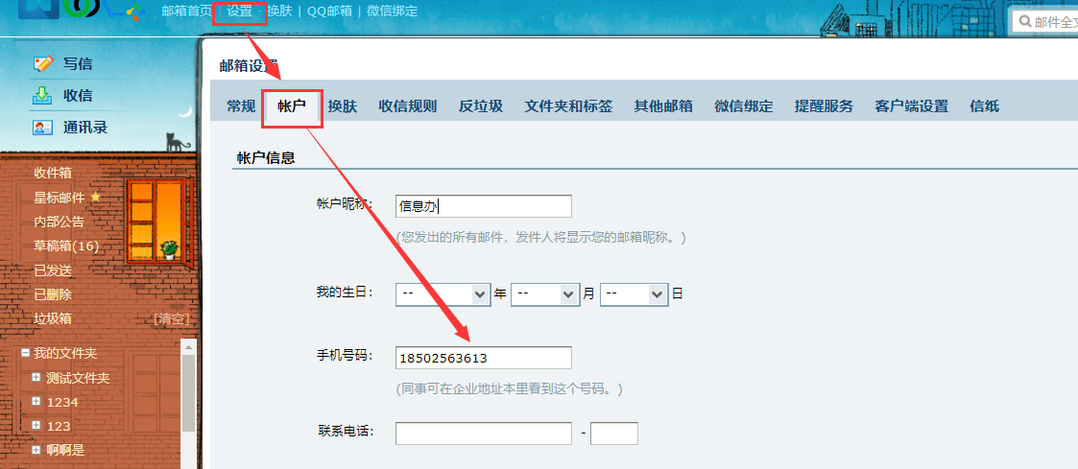

2、使用“忘记密码”功能。
如果使用登录界面的“找回密码”功能，必须在账号中绑定手机号码后，此功能才使用。
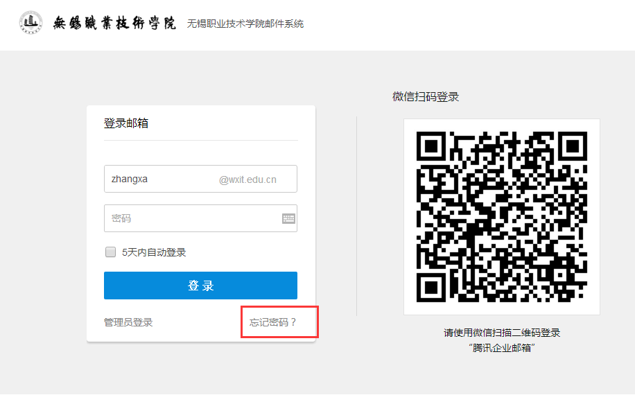

3、输入帐号信息。

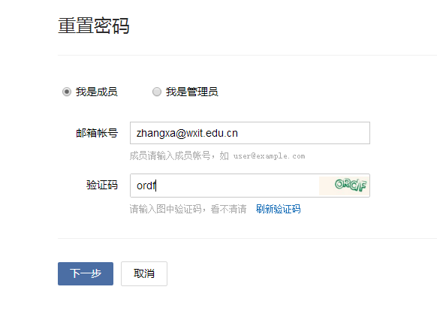

4、发送验证码到密保手机。
验证成功后，系统会自动将验证码发送至密保手机。输入手机六位数字验证码
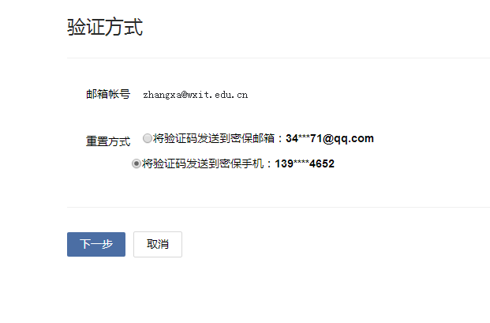

5、设置新密码。
根据提示设置新密码，填写密保邮箱邮件中的验证码，点击“确定”，系统提示“重置密码成功”信息。

